Приглашаем в заповедник «Ростовский»!
Подготовил: Колодяжный Даниил
учащийся 11 «А» класса
МБОУ ОСОШ №3
Ростовская область, Орловский район,
п. Орловский,
ул. Коммунальная, 158
Руководитель: Колодько Валентина Николаевна
учитель химии и биологии
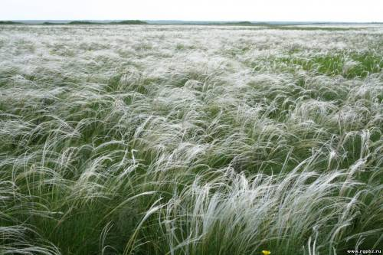
В Ростовской области сохранились нетронутые, заповедные уголки природы. Они играют важнейшую роль в сохранении и восстановлении ресурсов живой природы.Единственная степная зона в Европе, имеющая статус охраняемой территории, находится в нашем Орловском районе – государственный природный биосферный заповедник «Ростовский». Это уникальный природный эталон дикой природы, зовущий к себе на встречу с морем цветущего ковыля, безмолвными солеными озерами, интересным миром растений и животных.
Степь ковыльная.
Прошло более 20 лет с момента создания заповедника «Ростовский». За эти годы начал восстанавливаться растительный покров степи, возросло количество гнездящихся и пролетных особей журавля-красавки, гусей, краснозобой казарки, пеганки, огаря, большого кроншнепа и ряда других птиц, что связано с ликвидацией фактора беспокойства и создания здесь зоны покоя.
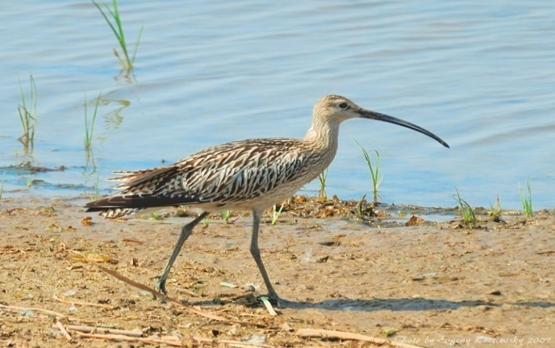
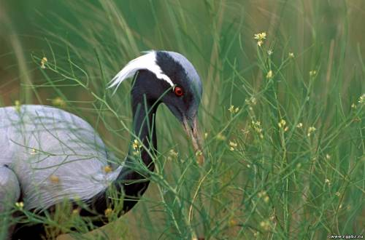
Я приглашаю вас в путешествие по двум экологическим тропам «Загадки Манычской долины» и «Лазоревый цветок», которые действуют на территории охранной зоны заповедника.
Журавль красавка. Большой кроншнеп.
Во время экскурсии «Лазоревый цветок» вы узнаете историю создания заповедника, познакомитесь с его растительным и животным миром, особенностях полосного лесоразведения, увидите крупнейший водоем этих
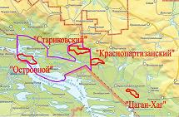
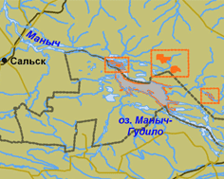
мест – озеро Маныч-Гудило, услышите рассказ о табуне одичавших лошадей. Впервые вопрос о необходимости заповедования степей поставил ученый почвовед В.В. Докучаев. Заповедник имеет федеральный статус, сформирован из 4 отдельно расположенных участков: Островной, Стариковский, Краснопартизанский, Цаган-Хаг и находятся в Орловском и
Ремонтненском районах Ростовской области. Участки вытянуты цепочкой в
широтном направлении по правобережью Манычской долины.
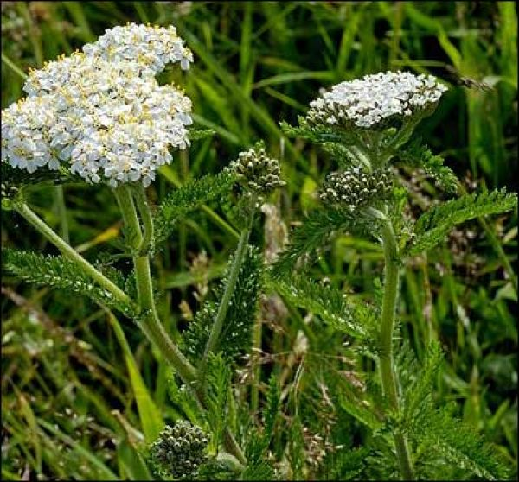
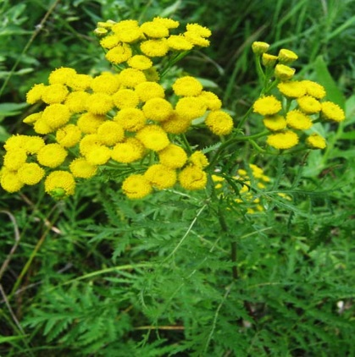
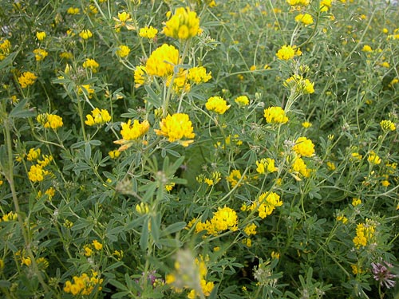
На территории заповедника «Ростовский» находятся пресные и соленые водоемы с характерной околоводной растительностью и животным миром. Было зарегистрировано 410 видов высших сосудистых растений: касатик карликовый, люцерна жёлтая, полынь австрийская, тысячелистник, пижма, шалфей идругие. Многие из них являются лекарственными растениями.
Люцерна желтая. Пижма. Тысячелистник.
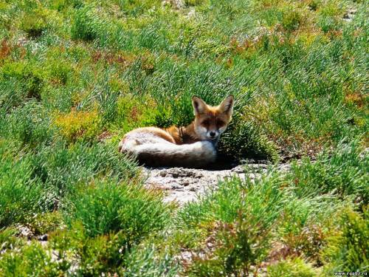
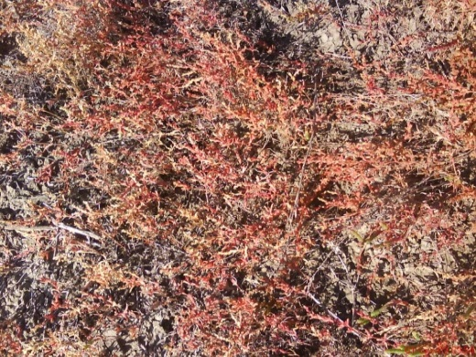
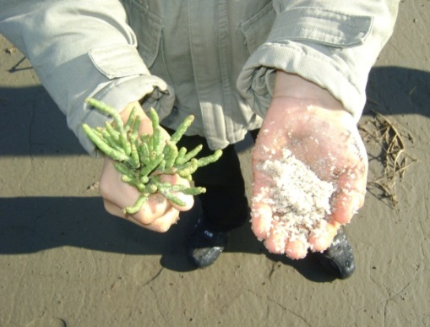
По днищам балок развита растительность засоленных почв. Произрастают солеросы. В начале лета заросли солеросов имеют вид ярко-зеленых лужаек сочной растительности. С приближением осенних заморозков в их тканях образуется пигмент антоциан, придающий стеблям красный цвет. Среди выгоревшей осенней степи лужайки и русла ручьев балок, покрытых солеросом, выглядят очень необычно.
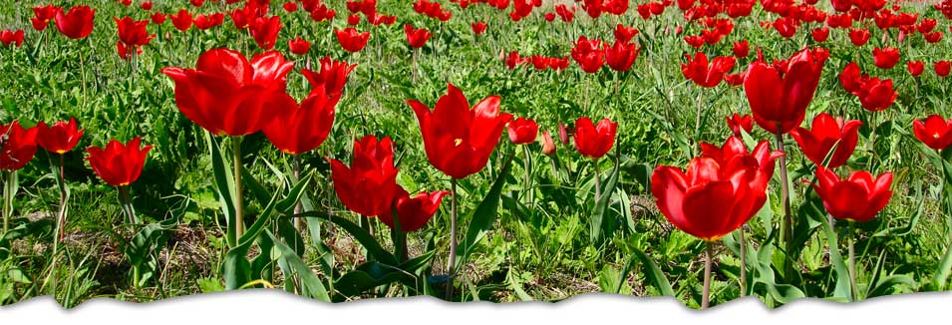
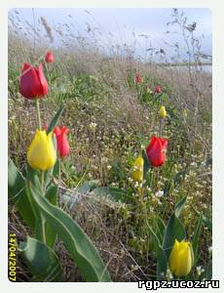
В заповеднике растёт предок голландских тюльпанов. Каждую весну над ковылью и житняком плывёт чудный цветочный аромат. Так пахнет тюльпан Шренка. На Дону его издавна именуют лазоревым цветком.Особое место он занимает в казачьих легендах и поверьях. Цветок лазоревый - дикий степной тюльпан, распускающийся на короткое время в весенней степи. Встречаются красные, жёлтые, иногда белые, сиреневые лазорики и другие переходные тона. Из-за редкости своей поселился лазорик на страницах Красной книги. Хочется верить, что не исчезнет он навсегда. Ведь лазоревый цветок, казачий первоцвет - это и поэтический символ донских степей.
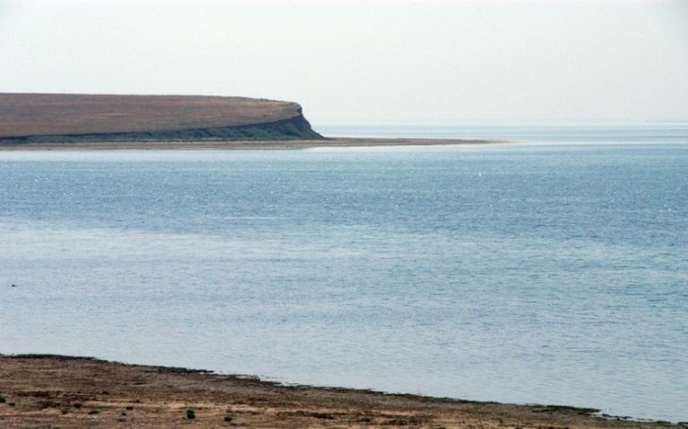
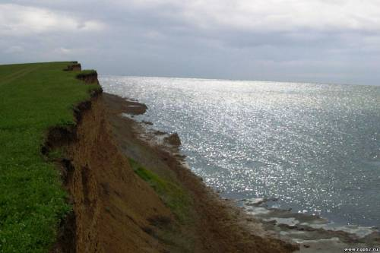
Ведомые памятью сотен и тысяч поколений, бесчисленные стаи пернатых ежегодно скапливаются на водоемах, островах и берегах манычских озер. Именно поэтому, как магистральный путь пролета и место сезонных скоплений водоплавающих и околоводных птиц, озеро Маныч-Гудило внесено в перечень объектов международной Рамсарской конвенции об охране водно-болотных угодий.
Озеро Маныч-Гудило имеет свои рекорды: одно из самых крупных озер Европы; озеро мелкое, его средняя глубина - 0,6 метра; соленость вдвое больше Черного моря; большие волны до 15 метров. Сильные ветры, господствующие в этих местах, поднимают на озере большие волны, которые с шумом бьются о берега. Гул их разносится далеко по окрестностям. Вой ветра над крутыми берегами, в многочисленных балках и оврагах дополняет эту гудящую гамму звуков, что и дало название озеру - Гудило.
Посредине озера Маныч-Гудило находится остров Водный. Вот уже более
полувека на нём живёт табун диких лошадей-мустангов.Степные мустанги - визитная карточка Ростовской области. Этот табун - часть Списка
Всемирного наследия ЮНЕСКО.
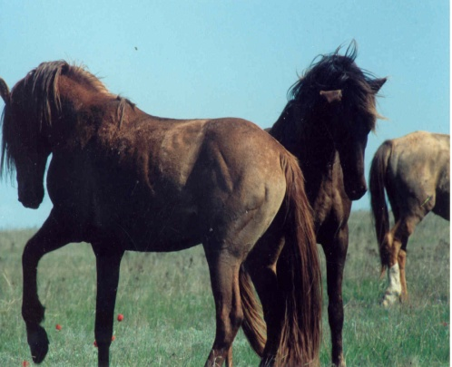
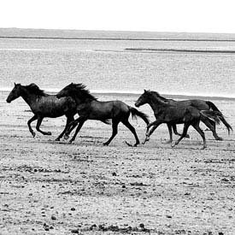
В 10 минутах ходьбы вдоль берега острова «Водный» еще один маленький островок -«Птичий». Длина его 100 м, ширина до 20 метров. Здесь мы уже наблюдаем тростник, что говорит о наличии на острове пресных родников. На острове гнездятся: чайка-хохотунья, белая цапля, лебеди и другие.
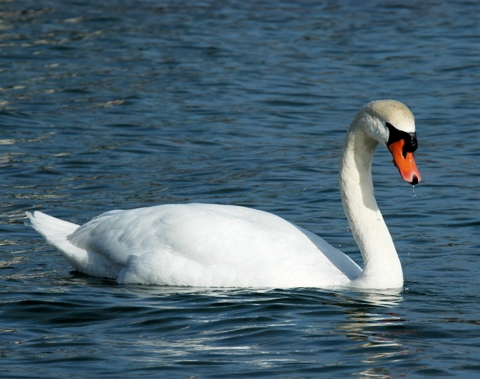
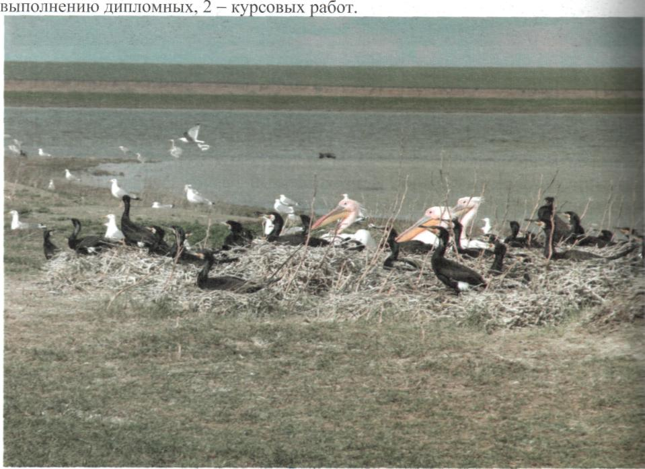
Островок «Птичий». Лебедь шипун.
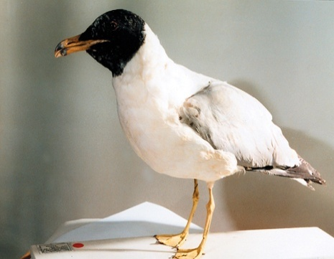
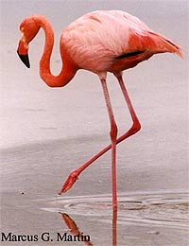
Птицы являются самой многочисленной группой. Большим количеством видов из Красной книги РФ в районе заповедника представлены пернатые.
Фламинго. Черноголовый хохотун. Филин.
Во время экскурсии «Загадки Манычской долины» вы узнаете о происхождении Манычской долины, о редких видах растений заповедника, о птицах, которые здесь встречаются. Также вы посетите озеро Грузское, один из известных лечебных районов Ростовской области, где вам расскажут о свойствах лечебных грязей и минеральных источников.Озеро очень богато
солью. На этом озере устроены грязевые целебные ванны. Лечебные грязи
уникальны. Они славятся как действительное средство от застарелого ревматизма, сыпей и язв. Температура ванн доходит до 35° и 40°.
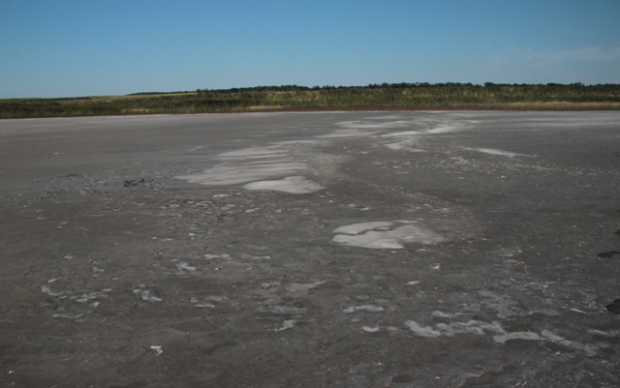
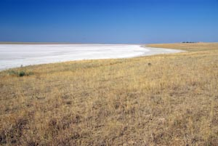
Лечебные грязи и минеральная вода по своему химическому составу, аналогичны тамбукамским грязям на Кавказских минеральных водах. В поселке Маныч имеется скважина для производства минеральной воды.
На берегу озера Грузского (поселок Маныч) находится туберкулезный санаторий «Маныч», построенный ещё царским правительством - с хорошей базой для лечения, реабилитации и отдыха населения, организовано грязелечение.
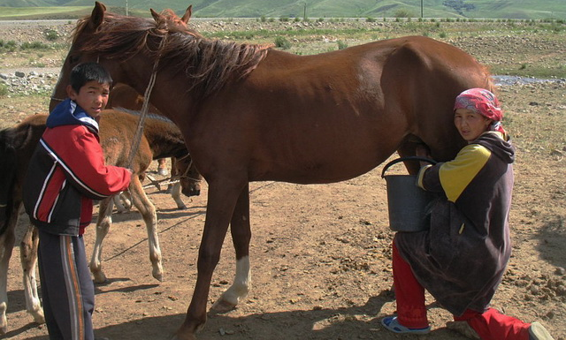
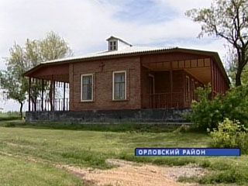
Можно провести дегустацию кумыса - древнейшего целебного напитка, так как на ферме у поселка Маныч содержится табун дойных кобылиц. Сегодня на Юге России только здесь можно попробовать кумыс.

Туберкулезный санаторий «Маныч». Целебный напиток «Кумыс».
Я надеюсь, что информация о заповеднике «Ростовский» вас заинтересовала, и вы отправитесь в путешествие по его экологическим тропам. Это стоит сделать, не откладывая, чтобы поближе познакомиться с заповедной природой донского края, увидеть незабываемые степные пейзажи, вдохнуть экологически чистый воздух, понаблюдать за поведением птиц, обитающих здесь. В заповеднике можно увидеть много удивительного!

